ΔΡΑΣΤΗΡΙΟΤΗΤΑ 1^{η}
Στόχος της δραστηριότητας είναι να κάνετε τη χορεύτρια να χορεύει.
Αποθηκεύστε το έργο σας στο φάκελό σας Scratch, με όνομα αρχείου ΧΟΡΟΣ_ΕΠΩΝΥΜΟ σας
1 ^{Ο} Β Η Μ Α : ΔΗ Μ Ι Ο Υ Ρ Γ Ι Α Σ Κ Η Ν Ι Κ Ο Υ
Επιλέξτε το σκηνικό που βλέπετε στην παρακάτω εικόνα με τον εξής τρόπο:
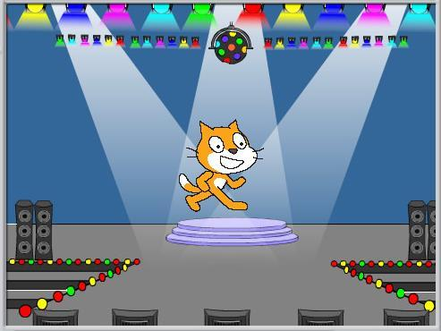
Έχοντας επιλεγμένο το «σκηνικό»->
- Επιλέξτε την καρτέλα «Υπόβαθρα».
- Κάντε εισαγωγή από τον φάκελο indoors το υπόβαθρο spotlight-stage.
Επιλέξτε τον ήχο που θέλετε να ακούγεται με τον εξής τρόπο:
Έχοντας επιλεγμένο το παραπάνω «σκηνικό»:
- Επιλέξτε την καρτέλα «Ήχοι»
- Εισάγετε από τον φάκελο Music Loops τον ήχο HipHop.

Δημιουργήστε το πρόγραμμα που θα ελέγχει το σκηνικό με τον εξής τρόπο:
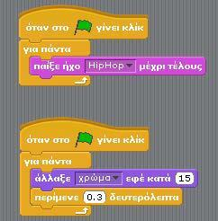
Έχοντας επιλεγμένο το παραπάνω «σκηνικό»:
Επιλέξτε την καρτέλα «Σενάρια» και δημιουργήστε τα παρακάτω δυο σενάρια (προγράμματα) παίρνοντας τις εντολές από τα σετ εντολών με το ανάλογο χρώμα:
Κάνοντας κλικ στη σημαία θα πρέπει
- Να εναλλάσσονται τα φώτα της σκηνής
- Να παίζει έναν ήχο Hip-Hop.
ΔΟΚΙΜΑΣΤΕ ΤΟ! …………ΛΕΙΤΟΥΡΓΕΙ;
Πατήστε το κουμπί για να σταματήσει η εκτέλεση του προγράμματος.

2 ^{Ο} Β Η Μ Α : ΔΗ Μ Ι Ο Υ Ρ Γ Ι Α Μ Ο Ρ Φ Η Σ
Επιλέξτε την χορεύτρια με τον εξής τρόπο:
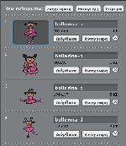
Έχοντας επιλεγμένη την «Μορφή1»->
Επιλέξτε την καρτέλα «Ενδυμασίες» και εισάγετε μία-μία τις παρακάτω 4 ενδυμασίες από τον φάκελο people του scratch.
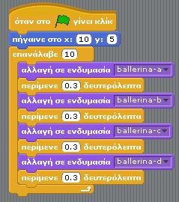
Έχοντας επιλεγμένη την «Μορφή1» ->
Επιλέξτε την καρτέλα «Σενάρια» και δημιουργείστε το αριστερό σενάριο (πρόγραμμα) παίρνοντας τις εντολές από τα σετ εντολών με το ανάλογο χρώμα

Κάνοντας κλικ στη σημαία θα πρέπει να γίνονται τα εξής:
- Η χορεύτρια να πηγαίνει στην μέση της σκηνής.
- Τα φώτα της σκηνής να αναβοσβήνουν.
- Η μουσική να παίζει συνεχώς.
- Η χορεύτρια να αλλάζει τις ενδυμασίες της με την εξής σειρά:
  - ballerina_a
  - ballerina_b
  - ballerina_c
  - ballerina_d
Να επαναλαμβάνετε δέκα φορές μια χορευτική κίνηση.

